移动端安卓7.6.11（iOS 7.6.7）版本更新内容介绍
1、消息
• 群主和管理员可以撤回群成员消息，且无时间限制。
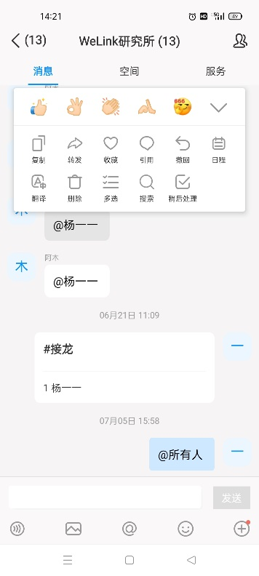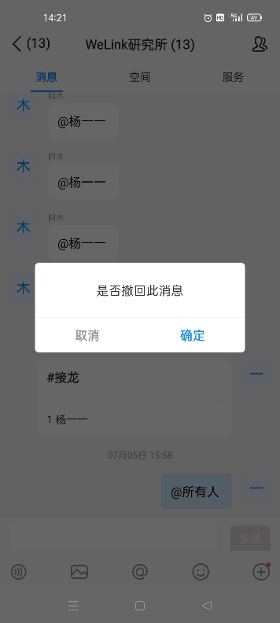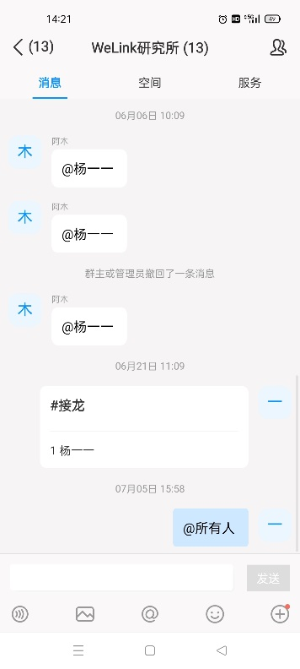
2、通讯录
• 允许通过外部群组添加外部联系人为好友。
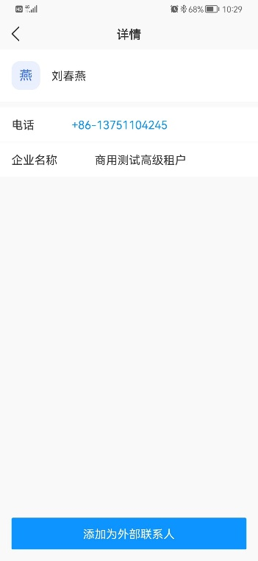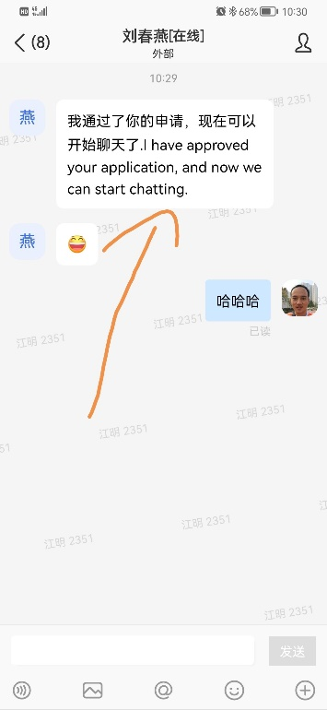
3、会议
• 支持预定周期会议。
